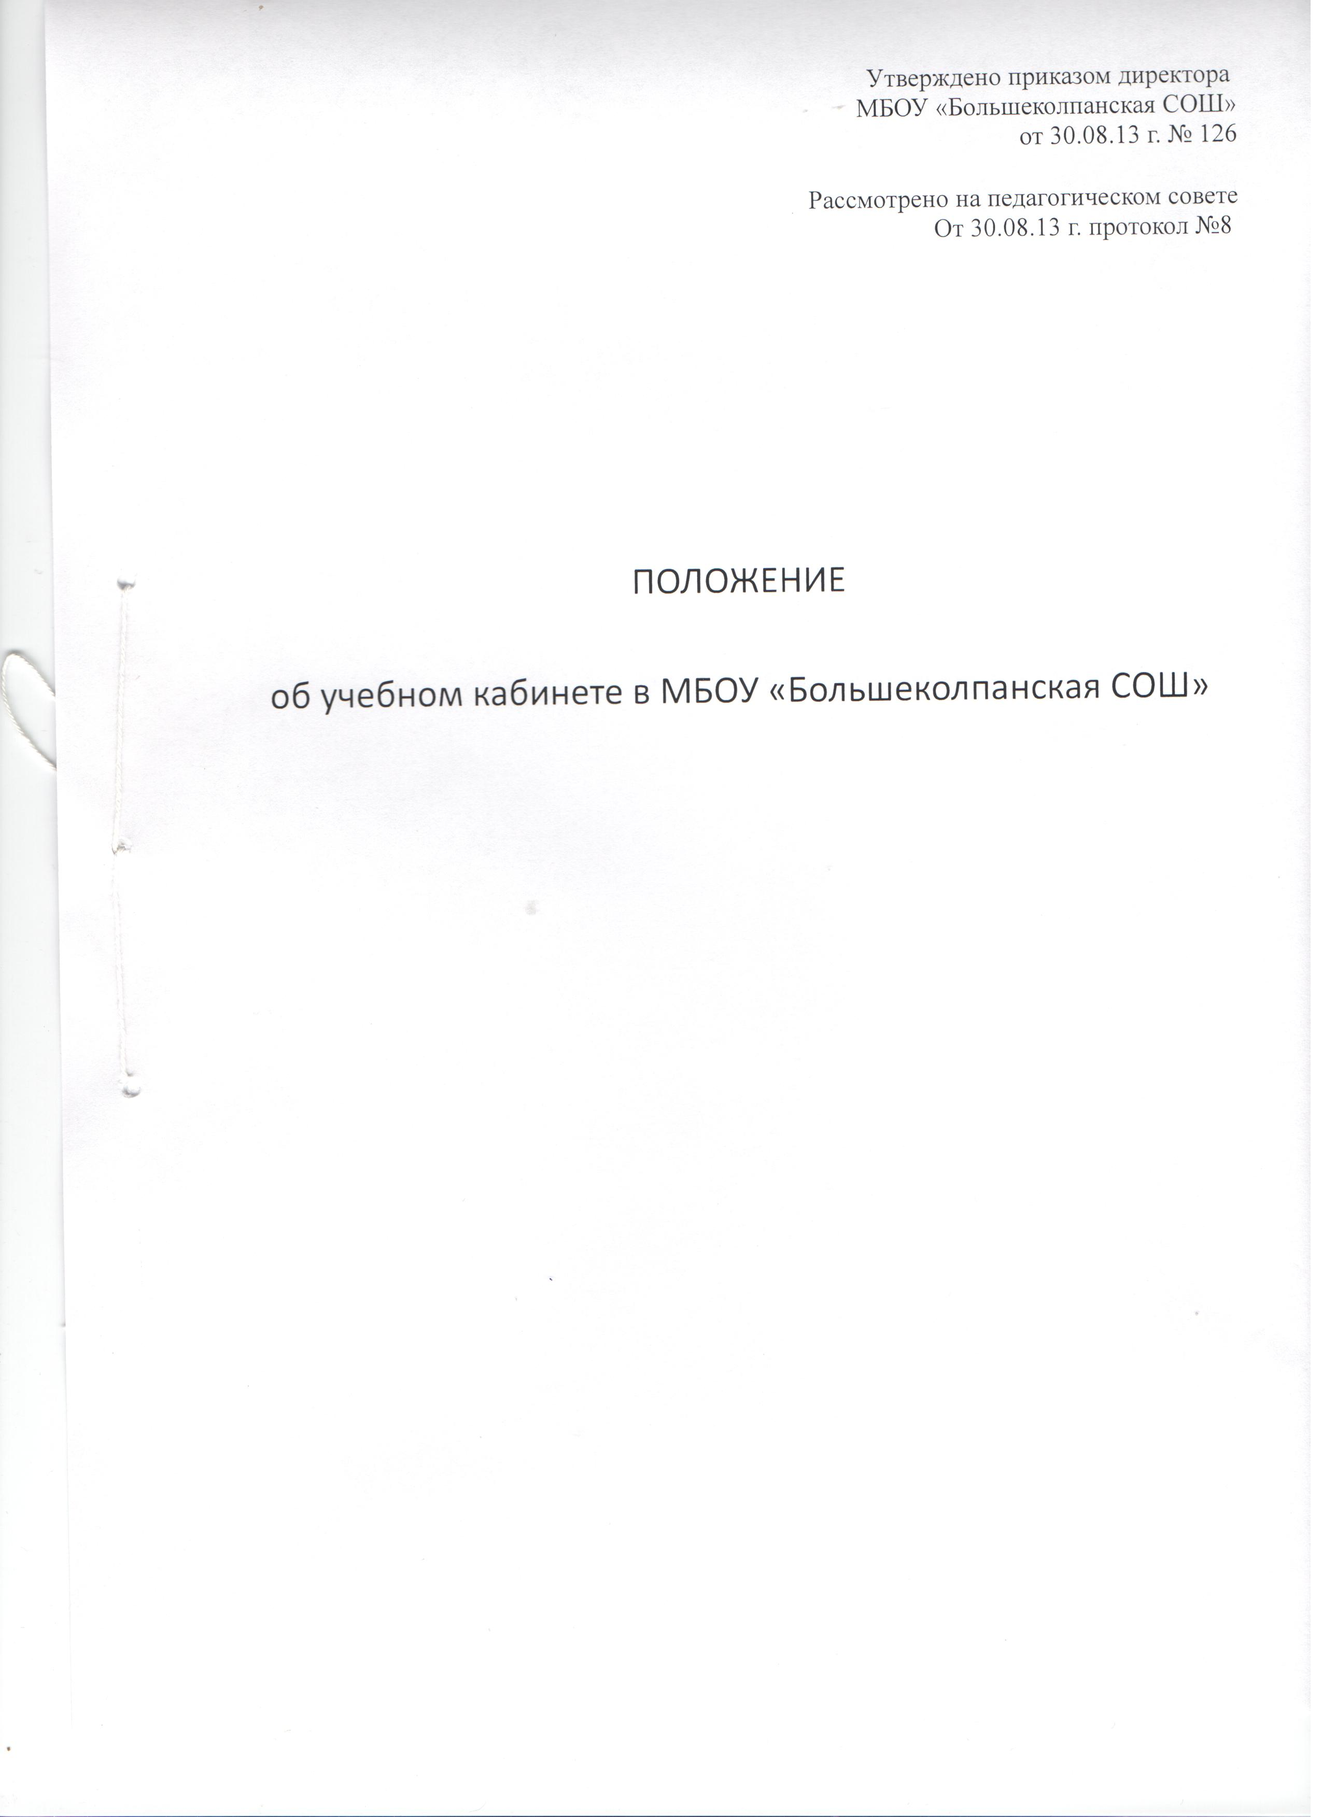

Утверждено приказом директора

МБОУ «Большеколпанская СОШ»
от 30.08.13 г. № 126

Рассмотрено на педагогическом совете
от 30.08.13 г. протокол № 8

ПОЛОЖЕНИЕ

об учебном кабинете в МБОУ «Большеколпанская СОШ»

1. Общие положения
1.1. Настоящее Положение разработано в соответствии с:
- Санитарно-эпидемиологическими правилами и нормативами СанПиН 2.4.2.2821-10 "Санитарно- эпидемиологические требования к условиям организации обучения в общеобразовательных учреждениях" (с изменениями и дополнениями от 29.06.2011г., 25.12.2013г.) , утвержденными Постановление Главного государственного санитарного врача РФ от 29 декабря 2010 г. N 189 "Об утверждении СанПиН 2.4.2.2821-10 "Санитарно-эпидемиологические требования к условиям и организации обучения в общеобразовательных учреждениях"( Зарегистрировано в Минюсте РФ 3 марта 2011 г. Регистрационный N 19993);
- Письмом Министерства образования и науки РФ от 1 апреля 2005г. № 03-417 «О Перечне учебного и компьютерного оборудования для оснащения ООУ»;
- на основании Устава школы.
1.2. Учебный кабинет – это учебное помещение школы, оснащённое наглядными пособиями, учебным оборудованием, мебелью и техническими средствами обучения, в котором проводится учебная, факультативная и внеклассная работа с учащимися в полном соответствии с действующими государственными образовательными стандартами, учебными планами и программами, а также методическая работа по предмету с целью повышения эффективности и результативности образовательного процесса.
1.3. Оборудование учебного кабинета должно позволять вести эффективное преподавание предмета при всём разнообразии методических приёмов и педагогических интересов учителей.
1.4. Исполнение обязанностей заведующего учебным кабинетом осуществляется на основании приказа директора школы в соответствии с должностной инструкцией заведующего кабинетом.
2. Общие требования к учебным кабинетам
2.1. Учебный кабинет должен соответствовать Санитарно-эпидемиологическим правилам и нормативам СанПиН 2.4.2.2821-10 (к отделочным материалам; составу, размерам и размещению мебели; воздушно-тепловому режиму; режиму естественного и искусственного освещения) и Правилам пожарной безопасности ППБ 01-03 (Приказ Министерства Российской Федерации по делам гражданской обороны, чрезвычайным ситуациям и ликвидации последствий стихийных бедствий от 18 июня 2003 г. N 313 «Об утверждении правил пожарной безопасности в РФ» (ППБ 01-03) - зарегистрирован в Минюсте РФ 27 июня 2003 г. Регистрационный N 4838)
2.2. Учебный кабинет должен быть обеспечен первичными средствами пожаротушения и аптечкой для оказания доврачебной помощи.
2.3. Оформление учебного кабинета должно быть осуществлено в едином стиле с учётом эстетических принципов.
2.4. Занятия в учебном кабинете должны служить формированию у учащихся:
- современной картины мира;
- общеучебных умений и навыков;
- обобщённого способа учебной, познавательной, коммуникативной и практической деятельности;
- потребности в непрерывном, самостоятельном и творческом подходе к овладению новыми знаниями;
- теоретического мышления, памяти, воображения.
3. Требования к учебно-методическому обеспечению кабинета
3.1. Учебный кабинет должен быть обеспечен учебниками, дидактическим и раздаточным материалом, необходимым для выполнения учебных программ, реализуемых школой.
3.2. В учебном кабинете в свободном доступе должны находиться материалы, имеющие минимально необходимое содержание образования и требования к уровню обязательной подготовки (стандарта образования); образцы контрольно-измерительных материалов (КИМ) для определения усвоения требований образовательного стандарта.
3.3. Учебный кабинет должен быть обеспечен комплектом типовых заданий, тестов, контрольных работ для диагностики выполнения требований базового и повышенного уровня образовательного стандарта.
3.4. На стендах в учебном кабинете должны быть размещены:
- критерии оценки по предмету
- требования, образцы оформления различного вида работ (лабораторных, контрольных, творческих, самостоятельных и т.п.)
- варианты заданий олимпиад, конкурсов, интеллектуальных марафонов по профилю кабинета и их анализ;
- рекомендации по организации и выполнению домашних заданий;
- требования техники безопасности;
- расписание работы учебного кабинета.
4. Правила пользования учебным кабинетом
4.1. Кабинет должен быть открыт за 15 минут до начала занятий.
4.2. Учащиеся должны находиться в кабинете только в присутствии учителя.
4.3. Должен соблюдаться режим проветривания кабинета.
4.4. Ежедневно должна быть организована уборка кабинета по окончании занятий в нём.

5. Документация учебного кабинета
5.1. Паспорт кабинета, оформленный с указанием функционального назначения имеющегося в нём оборудования, приборов, технических средств, наглядных пособий, учебников, методических пособий, дидактических материалов и т.д.
5.2. В кабинетах повышенной опасности (химия, физика, биология, технология, спортивный зал) инструкция по охране труда и журнал по проведению инструктажа по ПТБ.
5.3. График работы учебного кабинета.
5.4. Правила поведения в кабинете учащихся.
5.5. Должностная инструкция учителя-предметника.
5.6. Инвентарная ведомость на имеющееся оборудование.
Срок действия:
Не ограничен, при изменении нормативно-правовой базы, регулирующей действие данного положения , вносятся изменения в установленном законом порядке.

